**GITLAB – Commit és push**

Első lépés: Gitlab account létrehozása.

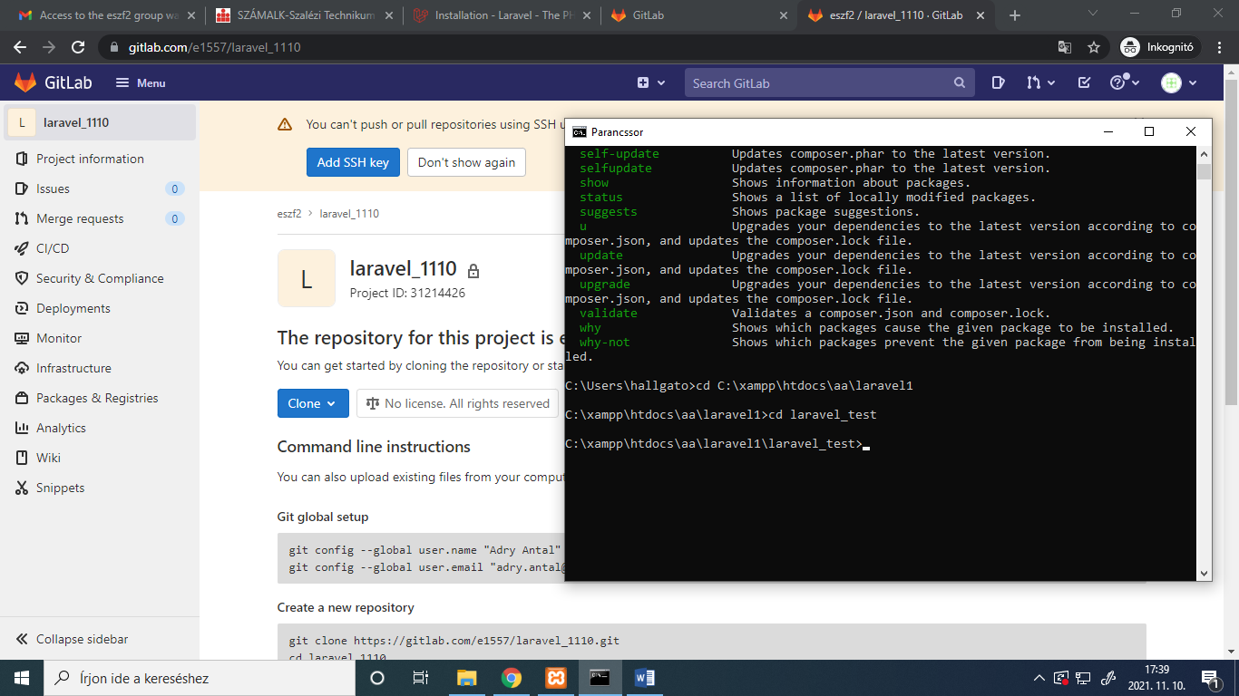

Klónozni fogom a tanár által létrehozott projektet.

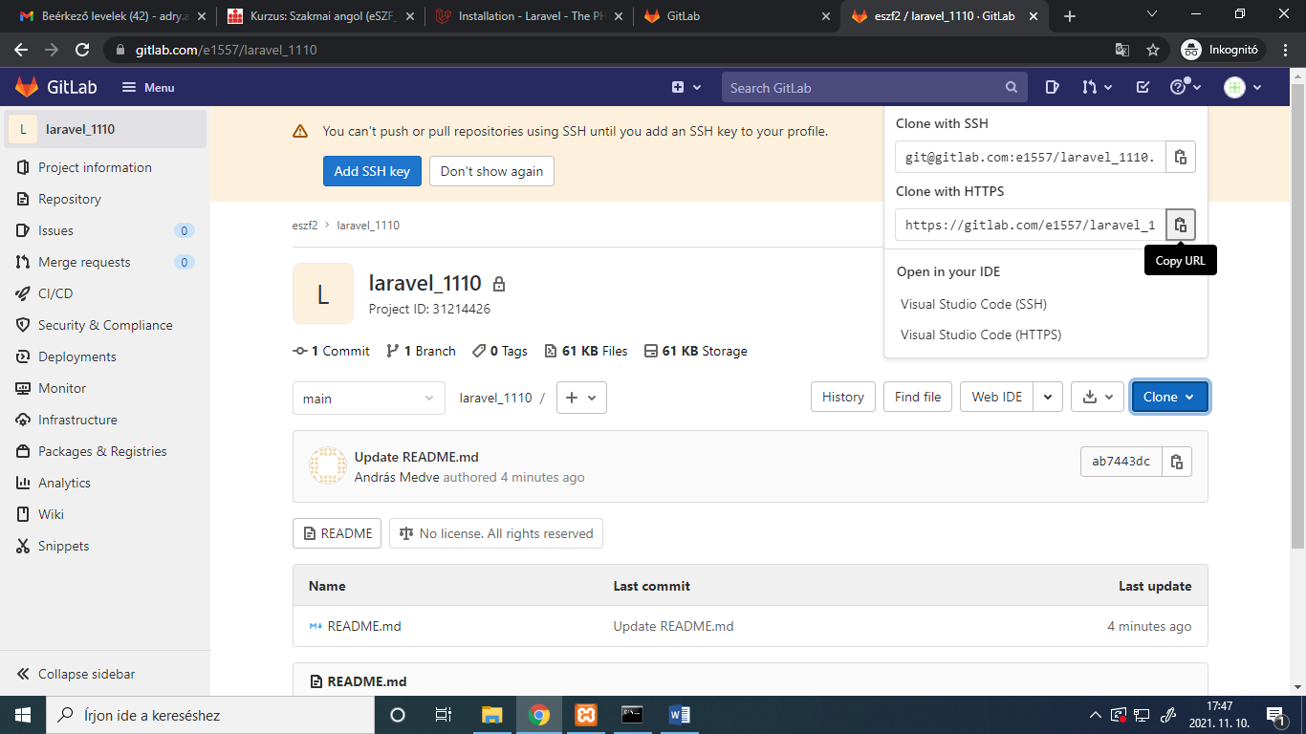

Létrehoztam egy *laravel_test2* mappát az alábbi elérési útvonalon, és CMD-n keresztül oda navigálok a cd parancs segítségével.

A klónozandó projekt HTTPS linkjét vágólapra helyezem, majd: ***git clone*** *https_link*

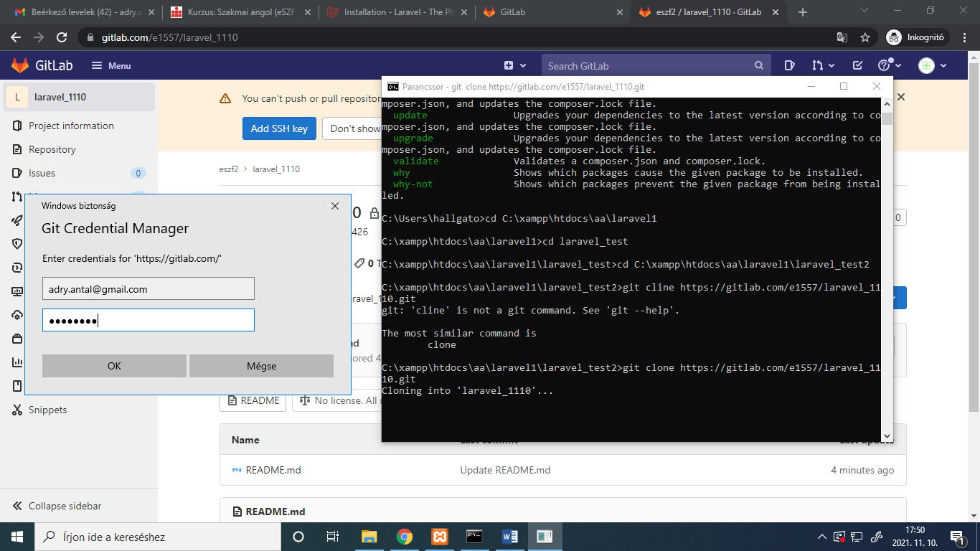

Elképzelhető, hogy kérni fogja a GITLAB belépési adatokat.

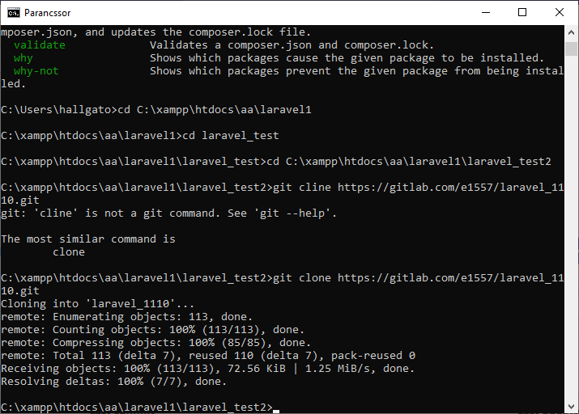

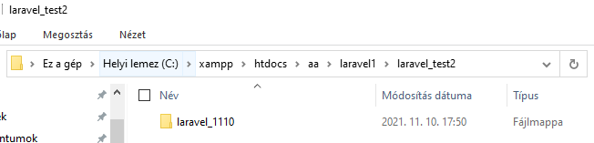

Projekt klónozása:

* „Clone” gombra kattintok a közös projekten  
  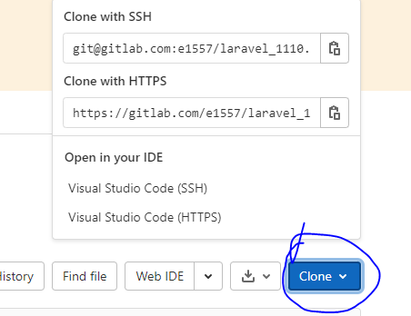
* https_link vágólapra helyezése (Copy URL)
* CMD 🡪 cd mappa_eleresi_ut



* git clone *https_link*

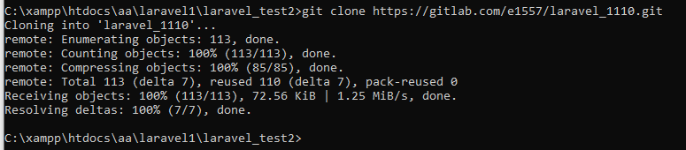

A *laravel_test2* alatti *laravel_1110* mappába letöltődött, leklónozott projektet megnyitom Visual Studio Code-ban. Létrehozok egy új fájlt a projekten belül, legyen pl. a neve xyz.html, majd a következőképp felcommitolom ill. pusholom:

Módosítás + Commit + Push

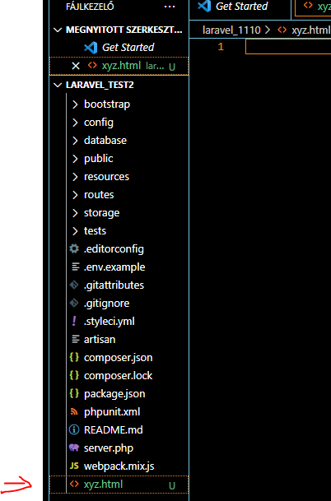

A fájl létrehozását követően a verziókezelőre kattintok:

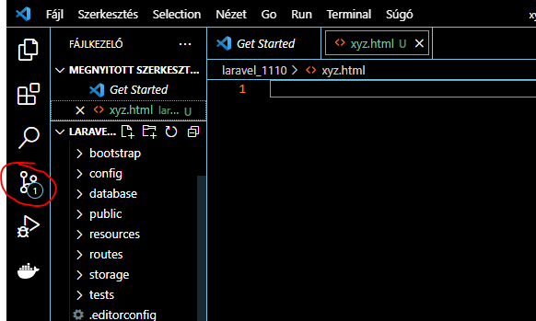

**+** -al behúzom, a text fieldbe beírok egy commit kommentet (pl. „AA-módosítás”), és a pipával felpusholom:

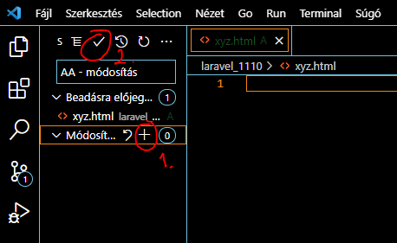

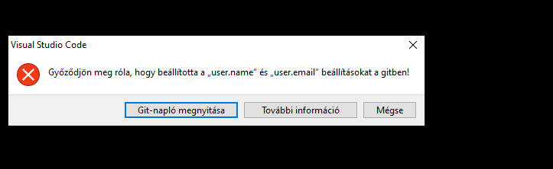

A sablonrészt átírom a GITLAB-on megadott adataimra egy külön Notepad file-ba való kimásolást követően, majd visszamásolom a parancssorba, majd ENTER-t nyomok.

git config --global user.email "adry.antal@gmail.com"

git config --global user.name "Adry Antal"

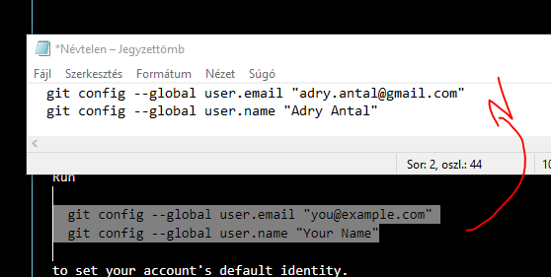

Terminal 🡪 New Terminal 🡪 CTRL+V

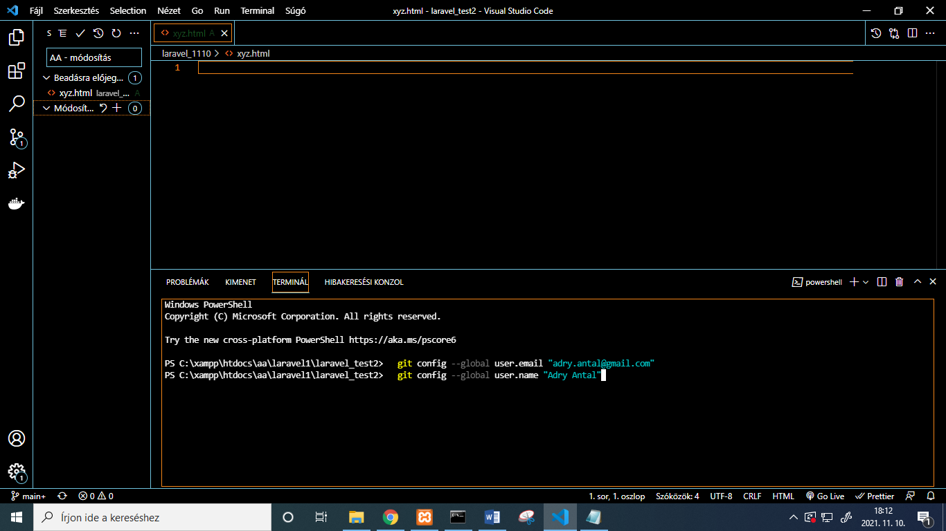

A GITLAB-on belül a Graph menüpont alatt elérhető a branch struktúra, melyen a projekt résztvevőinek a branch-ei is látszanak.

Saját branch létrehozása:

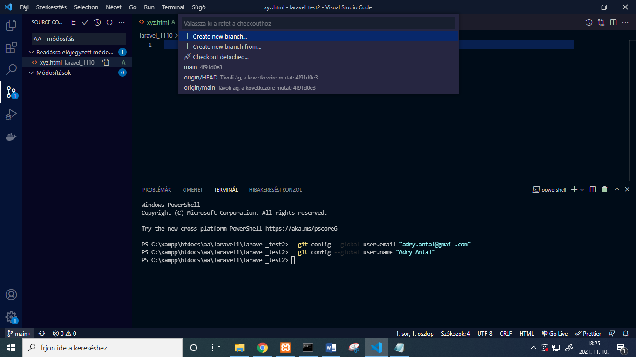

Most a saját branch-embe fogok commit-olni. Bal felső sarokban új commit + push következik.

Majd a „Publish Changes”-re kattintok:

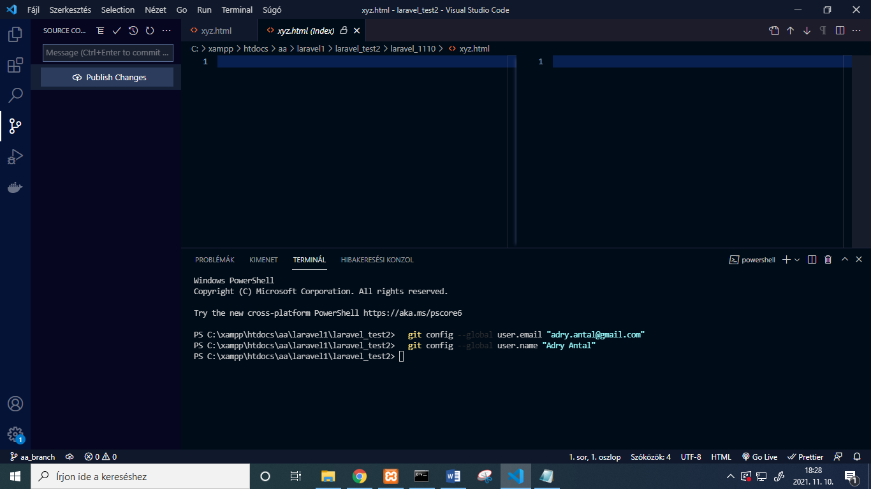

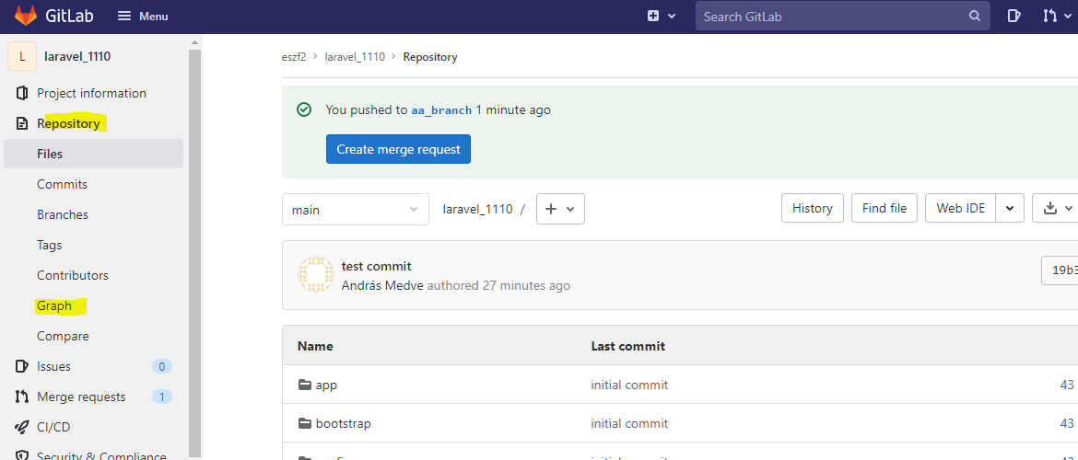

**Laravel – Migráció**

<https://laravel.com/docs/8.x/migrations>

php artisan make:migration create_*tablename*_table

serve 🡪 kiszolgálja a webserver tartalmát

make 🡪 új létrehozása

XAMPP-ot elindítom 🡪 Apache, MySQL start.

cd-vel elnavigálok a laravel_1110 mappába, majd elképzelhető, hogy kell egy *composer install*.

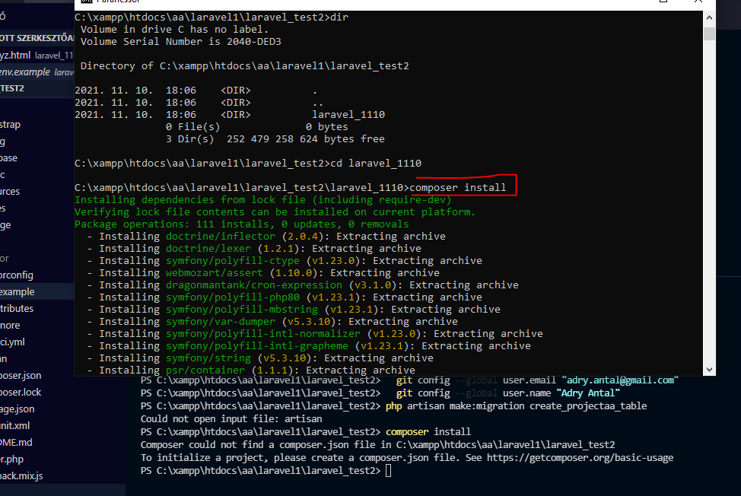

Migráció generálása: *php artisan make:migration create_****projectaa****_table,* aholprojectaa lesz a project neve.

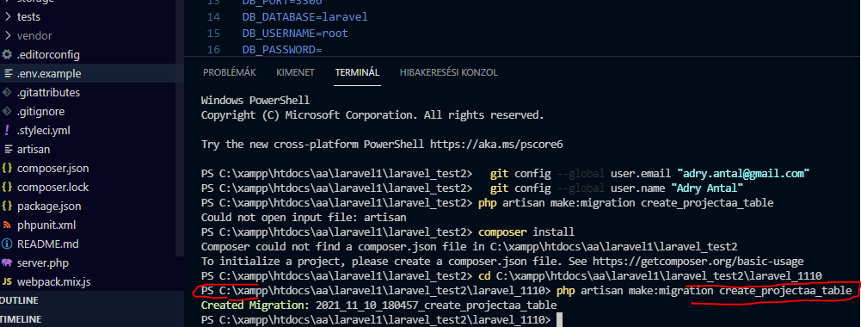

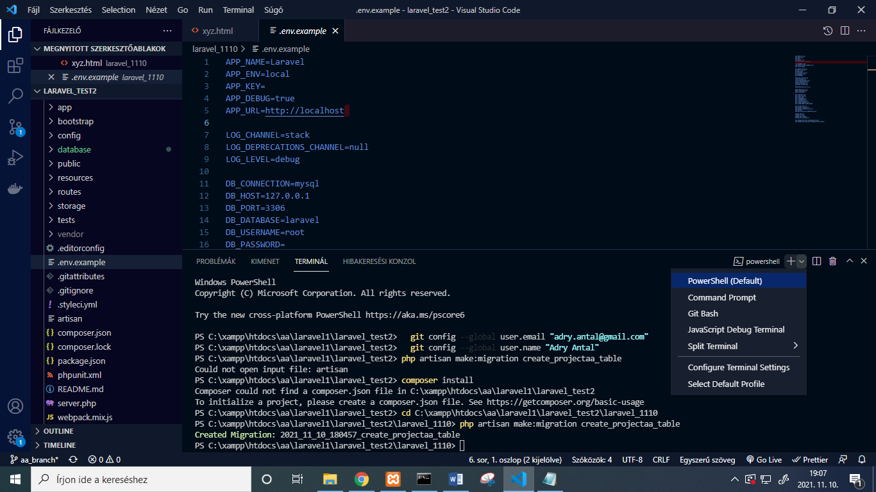

Létrejött a migrációs fájl:

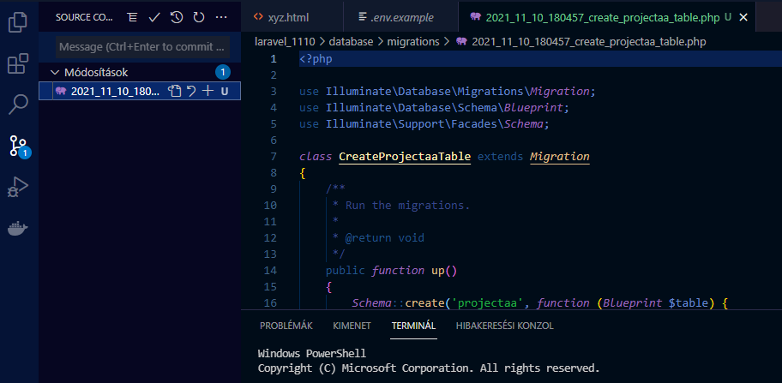

    public *function* up()

    {

*Schema*::create('projectaa', *function* (*Blueprint* $table) {

            $table->id();

            $table->timestamps();

        });

    }

A táblát feltöltjük további attribútumokkal.

Külön ki kell emelni, ha egy mező nem lehet NULL!

Connection-hoz szükséges adatok:

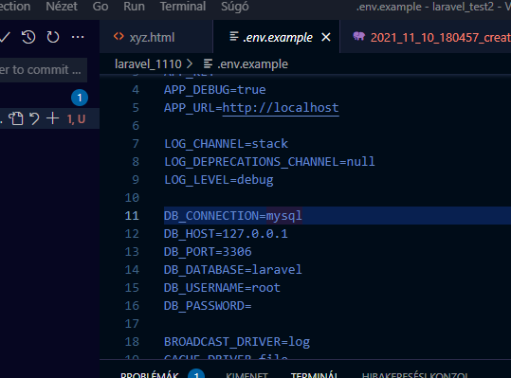

 public *function* up()

    {

*Schema*::create('projectaa', *function* (*Blueprint* $table) {

            $table->id();

            $table-> string('name');

            $table-> string('email');

            $table-> date('birth_date')->nullable();

            $table->unsignedBigInteger('user_id')->nullable();

            $table-> boolean('status');

            $table->timestamps();

            $table

            ->foreign('user_id')

            ->references('id')

            ->on('users')

            ->onUpdate('cascade')

            ->onDelete('set null');

        });

    }

Az *env example*-ről másolatot készítünk (duplikáljuk), a duplikátumot pedig simán átírjuk *env*-re

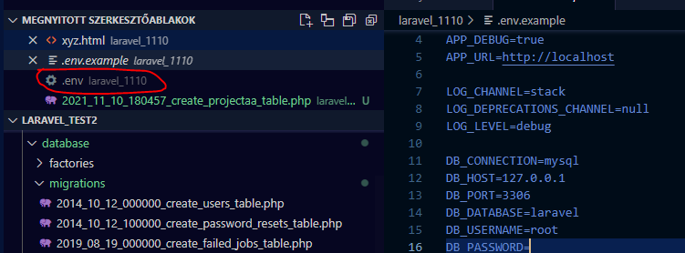

MySQL-ben létrehoztunk egy laravel nevű adatbázist

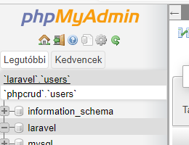

php artisan migrate

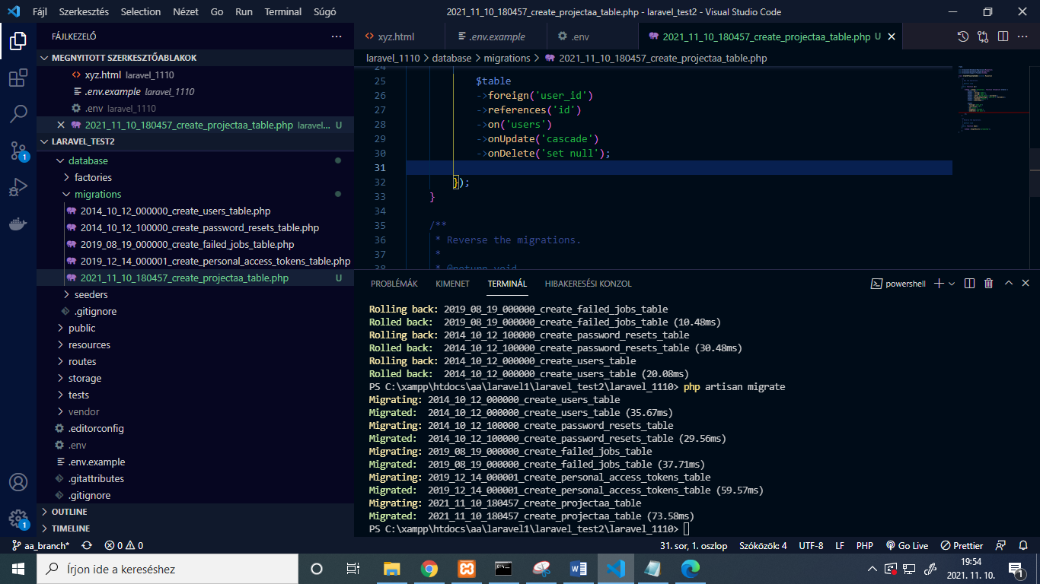

phpMyAdmin-ban is látszik a migráció:

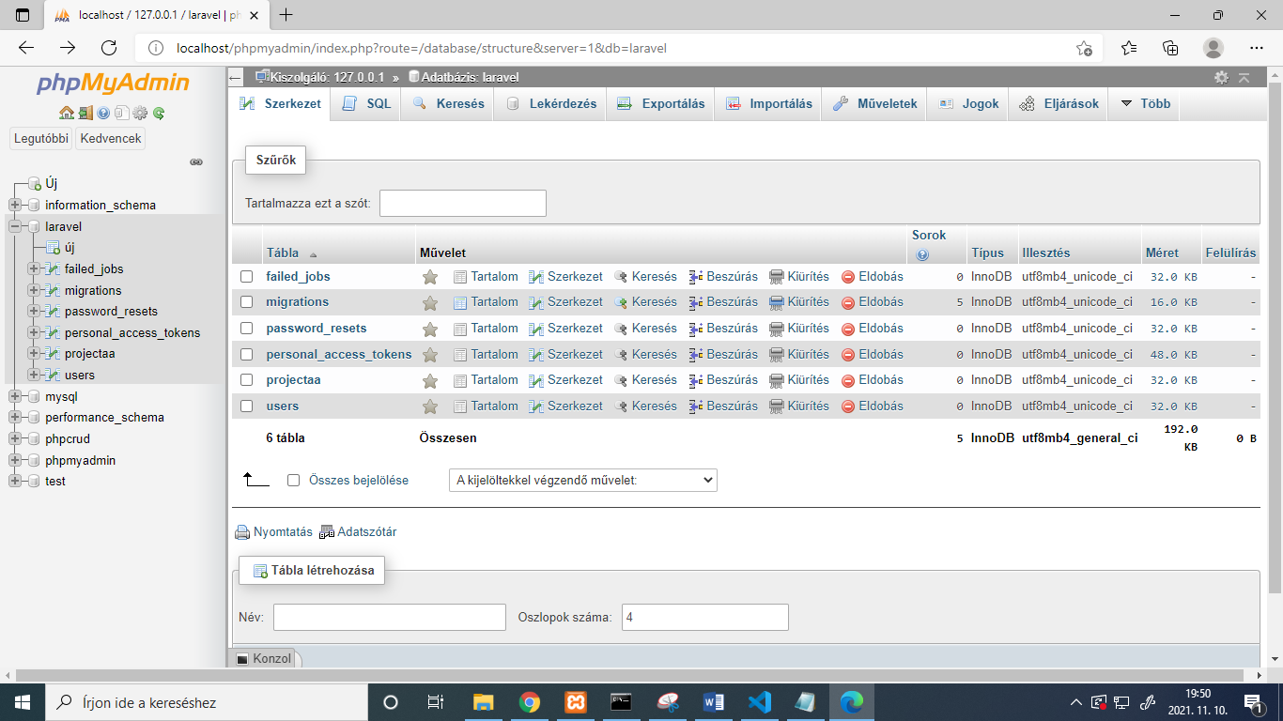

Copyright (C) Microsoft Corporation. All rights reserved.

Try the new cross-platform PowerShell https://aka.ms/pscore6

**PS C:\xampp\htdocs\aa\laravel1\laravel_test2> git config --global user.email "adry.antal@gmail.com"**

**PS C:\xampp\htdocs\aa\laravel1\laravel_test2> git config --global user.name "Adry Antal"**

PS C:\xampp\htdocs\aa\laravel1\laravel_test2> php artisan make:migration create_projectaa_table

Could not open input file: artisan

PS C:\xampp\htdocs\aa\laravel1\laravel_test2> composer install *(nem itt kell a composer install, hanem a laravel_1110-ben, tehát ez hibás sor volt)*

Composer could not find a composer.json file in C:\xampp\htdocs\aa\laravel1\laravel_test2

To initialize a project, please create a composer.json file. See <https://getcomposer.org/basic-usage>

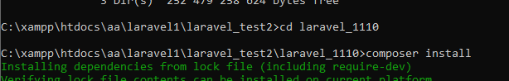

PS C:\xampp\htdocs\aa\laravel1\laravel_test2> **cd C:\xampp\htdocs\aa\laravel1\laravel_test2\laravel_1110**

PS C:\xampp\htdocs\aa\laravel1\laravel_test2\laravel_1110**> php artisan make:migration create_projectaa_table**

Created Migration: 2021_11_10_180457_create_projectaa_table

PS C:\xampp\htdocs\aa\laravel1\laravel_test2\laravel_1110> **php artisan migrate**

Migration table created successfully.

Migrating: 2014_10_12_000000_create_users_table

Migrated: 2014_10_12_000000_create_users_table (60.11ms)

Migrating: 2014_10_12_100000_create_password_resets_table

Migrated: 2014_10_12_100000_create_password_resets_table (45.46ms)

Migrating: 2019_08_19_000000_create_failed_jobs_table

Migrated: 2019_08_19_000000_create_failed_jobs_table (56.91ms)

Migrating: 2019_12_14_000001_create_personal_access_tokens_table

Migrated: 2019_12_14_000001_create_personal_access_tokens_table (52.39ms)

Migrating: 2021_11_10_180457_create_projectaa_table

BadMethodCallException

Method Illuminate\Database\Schema\Blueprint::boolval does not exist*. (hibaüzenetet kaptam)*

**Visszavonom a migrációt** (pl. ha elírtam valamit)**:**

PS C:\xampp\htdocs\aa\laravel1\laravel_test2\laravel_1110> **php artisan migrate:rollback**

Rolling back: 2019_12_14_000001_create_personal_access_tokens_table

Rolled back: 2019_12_14_000001_create_personal_access_tokens_table (29.09ms)

Rolling back: 2019_08_19_000000_create_failed_jobs_table

Rolled back: 2019_08_19_000000_create_failed_jobs_table (10.48ms)

Rolling back: 2014_10_12_100000_create_password_resets_table

Rolled back: 2014_10_12_100000_create_password_resets_table (30.48ms)

Rolling back: 2014_10_12_000000_create_users_table

Rolled back: 2014_10_12_000000_create_users_table (20.08ms)

**EZ LESZ A JÓ:**

PS C:\xampp\htdocs\aa\laravel1\laravel_test2\laravel_1110> **php artisan migrate**

Migrating: 2014_10_12_000000_create_users_table

Migrated: 2014_10_12_000000_create_users_table (35.67ms)

Migrating: 2014_10_12_100000_create_password_resets_table

Migrated: 2014_10_12_100000_create_password_resets_table (29.56ms)

Migrating: 2019_08_19_000000_create_failed_jobs_table

Migrated: 2019_08_19_000000_create_failed_jobs_table (37.71ms)

Migrating: 2019_12_14_000001_create_personal_access_tokens_table

Migrated: 2019_12_14_000001_create_personal_access_tokens_table (59.57ms)

Migrating: 2021_11_10_180457_create_projectaa_table

Migrated: 2021_11_10_180457_create_projectaa_table (73.58ms)

PS C:\xampp\htdocs\aa\laravel1\laravel_test2\laravel_1110>

Commitoljuk a migrációt

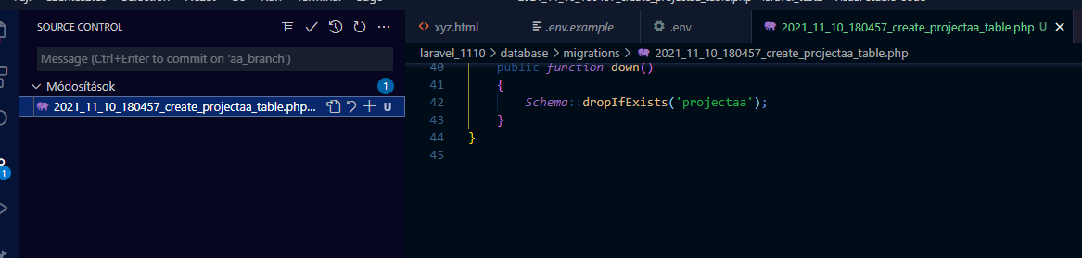

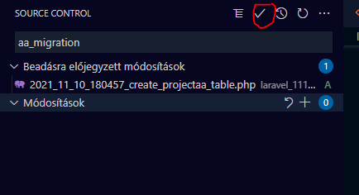

A Sync Changes-re kattintok:

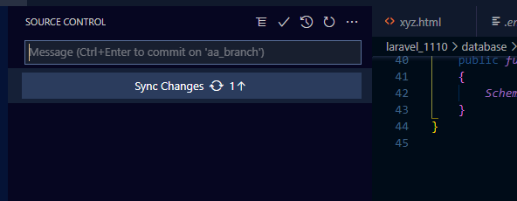

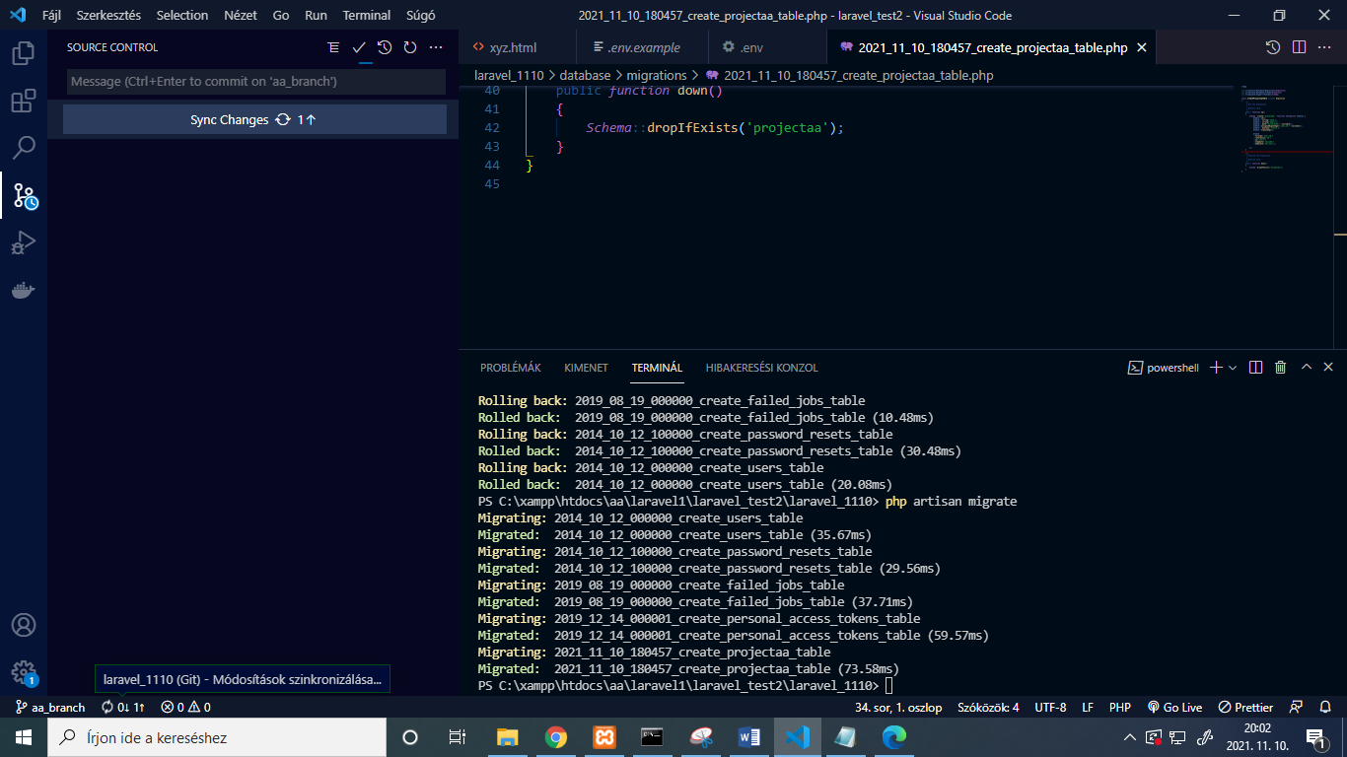

Merge request kreálása:

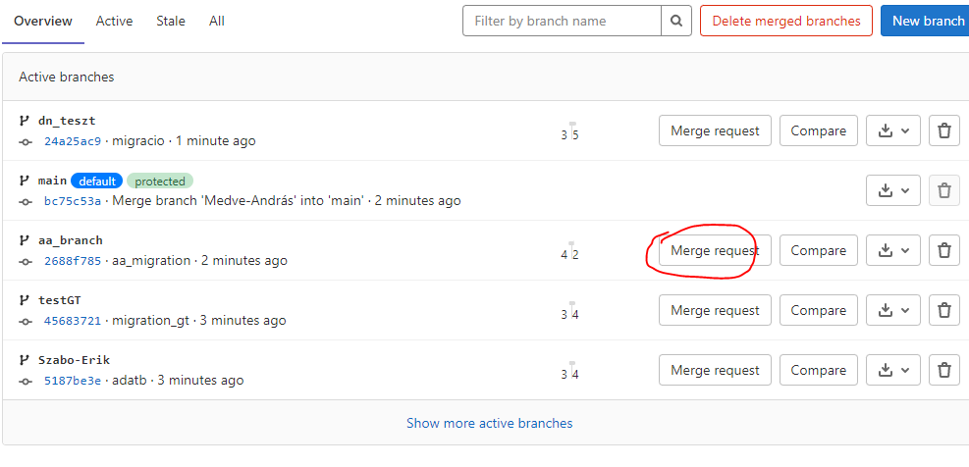

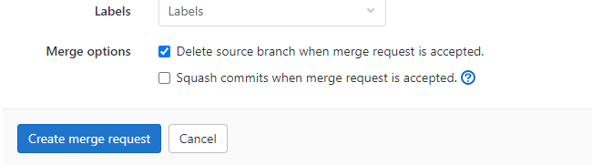

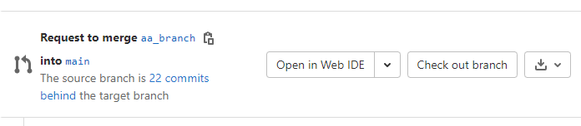

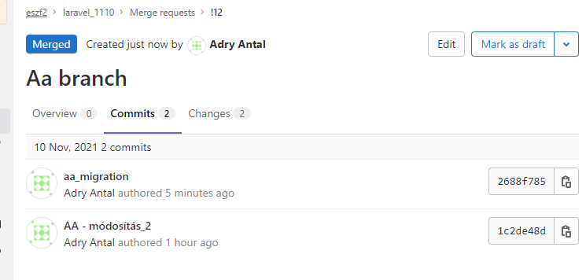

**php artisan migrate:reset** 🡪 roll back all of your application's migrations